

Eskişehir Osmangazi Üniversitesi

Bilgisayar Mühendisliği

Bilgisayar Mimarisi Proje Raporu

(152116026)

2022-2023

Katılımcılar:

Ferdi İslam Yılmaz 152120191055 %100 tam katılım

Hüseyin Emir Leylek 152120191067 %100 tam katılım

Bilal Demir %0 katılım

**İçindekiler**

Giriş 2

GPU(Graphic Processing Unit) Nedir? 3

GPU’nun Tarihçesi 3

GPU nun Görevleri Nelerdir? 3

GPU Türleri 4

GPU Nasıl Çalışır? 4

GPU’nun Yapısı 5

GPU(CUDA) Programming 5

CUDA Nedir? 6

CUDA Ne için kullanılır? 7

CUDA Teknolojisinin özellikleri: 7

CUDA Nasıl Kullanılır? 8

CUDA Kullanım alanları nelerdir? 9

CUDA Tarihçesi: 9

CUDA Destekleyen ekran karları: 9

2

## Giriş

Bu projede GPU(Graphic Processing Unit) incelenmiştir.

…

## GPU(Graphic Processing Unit) Nedir?

Grafik işlemci birimi ya da kısaca GPU kişisel bilgisayar, iş istasyonları veya oyun konsollarında grafik yaratımı için kullanılan aygıttır. Modern GPU'lar bilgisayar grafiklerini işleme ve göstermekte son derece verimlidir ve yüksek paralel yapıları kompleks algoritmalar için CPU’dan daha etkin kılar.

## GPU’nun Tarihçesi

Ekran kartı, ilk olarak 1981 yılında IBM tarafından piyasaya sürüldü ve o günden bugüne çok fazla yol kat etti. İlk ekran kartı Monokrom Görüntü Bağdaştırıcısı (MDA) olarak adlandırılıyordu ve siyah bir ekranda üzerinde, yeşil veya beyaz renklerdeki salt bir metin görüntüleme işlevi yapıyordu.

## GPU nun Görevleri Nelerdir?

GPU, üzerinde bulunan çok sayıda çekirdek sayesinde görüntü oluşturmak ve karmaşık matematiksel işlemler yapmak ve tekrarlanan görevleri tamamlamak üzere sınıflanmıştır. Sadece buna odaklanır ve bu işlemleri çok hızlı gerçekleştirir. Aslında GPU olmasa ekranda görüntü oluşmaz.

CPU da aslında görüntü işleyebilir ancak başka görevleri de olması nedeniyle ve saniyede oluşturabileceği görüntü sayısı GPU’ya nazaran daha düşük olduğu için bu görevi GPU ya devreder.

Grafik işlemi yapılan iş bilgisayarlarda ve performans gerektiren yüksek çözünürlüklü oyunlar için ayrı bir GPU birimi olmazsa olmaz donanımlardan biridir.

Yüksek çözünürlüklü ve yüksek FPS (Frame Per Second) değerine sahip bir görüntü akışını ancak harici bir ekran kartı ve onun işlemlerini gerçekleştiren GPU gerçekleştirebilir.

GPU’nun Görevleri;

* 2 boyutlu veya 3 boyutlu görüntü oluşturmak
* Görüntü donanımlarına destek sağlamak
* Renklerin desteklenmesini sağlamak
* Hareketli görüntüleri çözmek
* Çizim ve grafik programlarına destek vermek
* Çokgen oluşturmak
* Harici ekrana görüntü aktarımını sağlamak

4

Bir dönem yüksek hızda matematiksel işlem yapma kabiliyeti nedeniyle kripto para madenciliğinde de çok kullanıldı ve o dönemde oyuncular, iş bilgisayarları ve render yapılan mimari çizim bilgisayarlarında ciddi sıkıntılar yaşanmasına neden oldu.

## GPU Türleri

Bilgisayarlarda sahip olabileceğiniz **GPU türleri**; entegre ve ayrık olmak üzere iki çeşittir. Bu kartlar, video oyunları gibi daha yüksek grafik yüklerini işlemek için RAM’in yanı sıra gerçek grafik işlemci yongasını içerir. Fanlar bileşenleri serin tutar.

Masaüstü grafik kartları, yükseltilmesi en kolay bileşenlerden bazılarıdır. Kartın bir PCIe x16 yuvasına takılması ve sürücülerin kurulması yeterlidir. Dizüstü bilgisayarlar genelde **entegre GPU’**ya sahip olsa da bazen **ayrık GPU**‘lara da sahip olabilirler.

## GPU Nasıl Çalışır?

Yazılım uygulamalarının desteğiyle çalışa CPU, görüntü ile ilgili bilgileri grafik kartına yönlendirir. Ekran kartı, bu bilgileri, görüntüyü oluşturmak için piksellerin nasıl kullanılacağına karar verir ve görüntü oluşturması için kablo aracılığıyla monitöre gönderir.

İkili verilerden bir görüntü oluşturmak zorlu bir süreçtir. Bir 3-D görüntüsü oluşturmak için, grafik kartı ilk düz çizginin dışında bir tel çerçeve oluşturur. Ardından görüntüyü rasterleştirir (kalan pikselleri doldurur). Ayrıca aydınlatma, doku ve renk ekler. Temposu yüksek oyunlar için bilgisayarın bu süreçten saniyede yaklaşık 60 ila 120 kez geçirmesi gerekir, bu bir ekran kartı olmadan bilgisayarın kaldırabileceği bir iş yükü değildir, bu yüzde gerekli hesaplamaları yapmak için bir ekran kartına ihtiyaç vardır. İdeal GPU sıcaklıkları, oyun oynarken normal kullanım koşullarında 65 ila 85°C (149 ila 185°F) arasındadır.

**GPU görevi**ni yerine getirmek için dört ana bileşeni kullanarak gerçekleştirir:

* Veri ve güç için bir anakart bağlantısı
* Ekrandaki piksellere ne yapılacağına karar veren bir **grafik işlemcisi (GPU)**
* Pikseller hakkında bilgileri tutmak ve tamamlanmış resimleri geçici olarak saklamak için video belleği (VRAM)
* Nihai sonucu görebilmeniz için bir monitör bağlantısı

## GPU’nun Yapısı

Tıpkı bir anakart gibi, **ekran kartı** da bir işlemci ve VRAM’i barındıran bir devre kartıdır. Ayrıca, kartın ayarlarının saklamasını ve başlangıçta bellek, giriş ve çıkış üzerinde tanılamaları gerçekleştiren bir giriş/çıkış sistemi (BIOS) yongasına sahiptir.

**GPU, grafik işleme görevi**ni yapabilmek için karmaşık matematiksel ve geometrik hesaplamaları gerçekleştirmek için üzere özel olarak tasarlanmıştır. **En hızlı GPU’lar**dan bazıları, ortalama bir CPU’dan daha fazla transistör sayısına sahiptir.

**GPU’nun ısısı** çok fazla olduğu için genellikle bir fanın altında yer alır. Entegre yongalar, kendi VRAM’lerine sahip olmadıkları ve CPU ile aynı RAM stokundan çekmeleri gerektiği için biraz daha farklı bir yapıya sahiptir.

Bir **GPU, işlem gücü**ne ilave olarak, verileri analiz etmesine ve kullanmasına yardımcı olan özel bir programlamaya sahiptir.

**GPU’ların görüntüleri oluşturması** için bilgileri ve tamamlanmış resimleri tutacak bir alanına ihtiyacı vardır, bu amaçlar kartın RAM kısmını kullanır. Bu alan, piksel, renk ve piksellerin ekrandaki konumlarını içeren bir bilgi depolar. VRAM’ın bir kısmı aynı zamanda bir çerçeve arabelleği olarak da görev yapabilir, yani tamamlanmış olan görüntüleri vakti gelene kadar tutar. Genelde, video RAM çok yüksek hızlarda çalışır ve hem okuma hem de yazabilmeye olanak sağlayan çift porta sahiptir.

## GPU(CUDA) Programming

### CUDA Nedir?

CUDA, “Compute Unified Device Architecture” açılımına sahip bir NVIDIA ekran kartı teknolojisidir. NVIDIA’nın ekran kartlarıyla çalışan bu teknoloji CUDA çekirdeklerine sahip GPU’lar ile birlikte kullanılabiliyor.

CUDA C/C++, FORTRAN ve Python gibi çeşitli programlama dilleri ile kullanılabilen NVIDIA firmasi tarafından 2007 yılında dağıtımına başlanan GPU programlama için kullanılan bir uygulama programlama arayüzüdür.

NVIDIA, GPU’dan daha iyi yararlanmak için CUDA teknolojisini geliştirmiş bulunuyor.Yani yazılımların GPU’nun gücünü kullanması için geliştirildi.

Geliştirilen bir yazılım CUDA teknolojisi sayesinde GPU üzerinde çalışarak CPU’nun daha az yorulmasını sağlıyor.

Her yazılım bu teknolojiyi kullanamaz. Çünkü yazılım geliştiricisinin yazılımı CUDA teknolojisi ile birlikte geliştirmesi gerekiyor. Kısacası bu teknolojiyle uyumlu geliştirilen yazılımlar GPU’nun gücünden faydalanarak çalıştırılabiliyor.

metin, diyagram, çizgi, yazı tipi içeren bir resim

Açıklama otomatik olarak oluşturuldu

Görüldüğü üzere CUDA C programı, NVIDIA nvcc derleyicisi ile derlenmesi esnasında iki farklı işlemden geçer.

* İlki host kodu olarak geçen ve işlemci üzerinde çalıştırılan kısımdır ve bu kısım klasik bir C++ derleyicisi (örneğin g++) ile derlenir. Bu derleyicinin değiştirilmesi mümkündür.
* İkincisi ise cihaz (device) kodu olarak geçen ve grafik işlem ünitesi üzerinde çalıştırılan kısımdır.

### CUDA Ne için kullanılır?

Bu teknolojinin ne için gerekli olduğunu açıklayalım. CPU ile GPU gerçekten devasa farklara sahip olmaktadır. Bununla ilgili NVIDIA’nın hazırlamış olduğu bir deney mevcut. Bu deneye göre CPU ile GPU arasındaki fark karşılaştırılıyor.

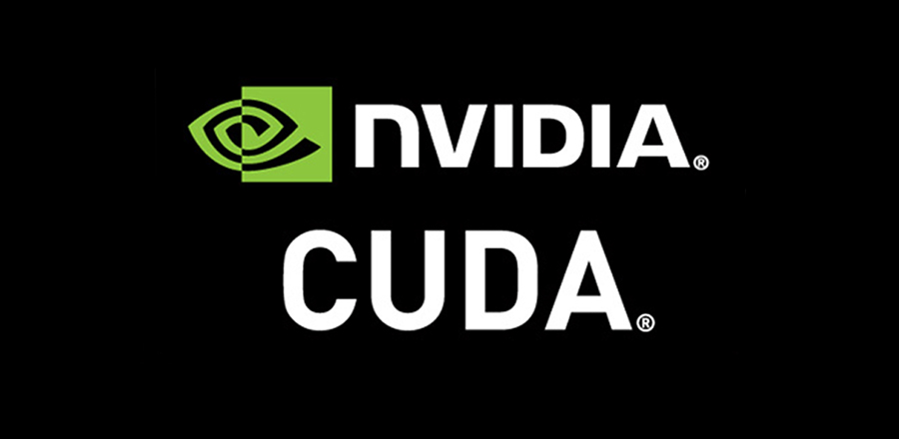

Ortaya çıkan sonuç ise şu:

CPU, bir yüz çizmek için pikselleri yavaş yavaş yerleştiriyor. GPU ile yapılan testte ise tüm pikseller aynı anda ekleniyor. Bu da aradaki farkı gösteriyor.

Kısacası GPU, CPU’dan kat kat daha hızlı olduğu için CUDA teknolojisi geliştirildi ve bu sayede yazılım geliştiricilerinin GPU’nun gücünden daha iyi faydalanmasına olanak sağlandı.

Kullanıcılar CPU gerektiren her yazılımın bu teknoloji ile GPU’da çalışıp çalışamadığını merak edebiliyor.

Şirketin geliştirmiş olduğu bu teknoloji, pek çok alanda tercih edilebilir. CUDA kütüphanesinin vermiş olduğu imkanlar doğrultusunda geliştirici, pek çok alanda kod yazabilir. Bir komut penceresi veya bir uygulama geliştirmek mümkün olurken aynı zamanda grafiksel işlemler de yapılabilir.

Madencilik uygulamalarında da GPU’nun gücünden yararlanılıyor. Bundan dolayı CUDA bu konuda da önemli bir rol oynuyor.

### CUDA Teknolojisinin özellikleri:

NVIDIA tarafından geliştirilen CUDA teknolojisinin pek çok özelliği ve avantajı bulunuyor. Bunlardan birisi CPU’ya göre çok hızlı bir performans göstermesi. GPU, CPU’dan kat kat daha hızlı oluyor. Oyun performansının daha iyi olması için bu oldukça önemli. Tabii kullanıcılar yalnızca oyun oynamıyor, farklı uygulamaları da kullanıyor. Bu teknolojinin sunmuş olduğu bir diğer özellik GPU’dan faydalanıyor oluşu.

GPU çekirdeklerini kullanan CUDA, CPU’dan daha az faydalanarak daha iyi performans sunmak için oluşturuldu.

GPU’lar, CPU’lara göre kat kat daha fazla çekirdeğe sahip. Günümüz standart CPU’ları yaklaşık olarak 8 – 16 çekirdek düzeyinde iken GPU’larda binlerce çekirdek mevcut.

Bir diğer özellik bu teknolojinin yalnızca desteklenen ekran kartlarında sorunsuzca çalışıyor olması.

CUDA desteğine sahip ekran kartlarına sahip olanlar bazı uygulamaların GPU’dan faydalanmasını sağlayabiliyor.

### CUDA Nasıl Kullanılır?

CUDA destekli uygulamalara sahip olmak için ekstra bir işlem yapmaya gerek bulunmuyor.Bu konuda kullanıcı tarafında yapılması gereken işlem eğer ekran kartı NVIDIA CUDA destekliyor ise CUDA teknolojisine sahip uygulamalardan faydalanmak. Örneğin insanlar Adobe uygulamalarında CUDA desteğine rastlayabiliyor.



Eğer geliştiriciler bu teknolojiyle uygulama geliştirmek istiyor ise CUDA kütüphanesini indirmeli ve kod yazmaya başlamalı. Visual Studio gibi herhangi bir derleyici kullanılabilir. Ekran kartının CUDA desteği olması gerektiği unutulmamalı.

### CUDA Kullanım alanları nelerdir?

CUDA, daha çok GPU gücü gerektiren yoğun işlemlerde tercih ediliyor. Yani yüksek performans gerektiren uygulamalarda CUDA büyük faydalar sağlıyor. Örneğin kripto para madenciliğinde veya video işlemede CUDA’dan yararlanılabilir. Bir diğer kullanım alanı 3 boyutlu grafiklerin daha hızlı işlenmesini sağlamak. Bunun yanı sıra yüz tanıma sistemi, deep fake teknolojisi, GPU gücü gerektiren simülasyonlar ve DNA taraması gibi alanlarda da bu teknolojiden faydalanılıyor.

### CUDA Tarihçesi:

CUDA, ilk olarak 2007 yılında geliştiricilerle buluştu. Bu tarihte CUDA geliştirici seti olarak yazılım geliştiricilerine sunulan kit, geliştiricilerin GPU’dan faydalanarak uygulamalar üretmesini sağladı. Günümüzde pek çok uygulamada tercih edilen bu teknoloji, büyük avantajlar sunuyor. Uygulama ilk sürümünde pek çok eksikliğe sahip olsa da yeni sürümler ile birlikte bu eksiklikleri gidermiş oldu.

Örneğin ilk sürümlerde bulunmayan tensor çekirdeği desteği sonraki sürümlerde eklenirken dinamik paralellik, yüzey fonksiyonları ve çift duyarlıklı kayan nokta işlemleri gibi pek çok özellik sonradan geliştiricilerle buluştu.

### CUDA Destekleyen ekran karları:

Desteklenen ekran kartlarının listesini uzun uzun yazmaya gerek yoktur. Genel olarak NVIDIA Geforce, NVIDIA GeForce Mobil, NVIDIA Quadro ve NVIDIA Tesla serisi arasında özellikle güncel modeller bu teknolojiyi destekliyor.

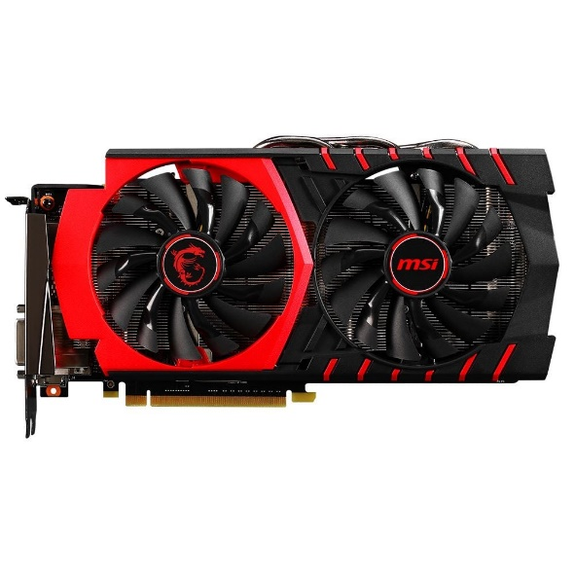 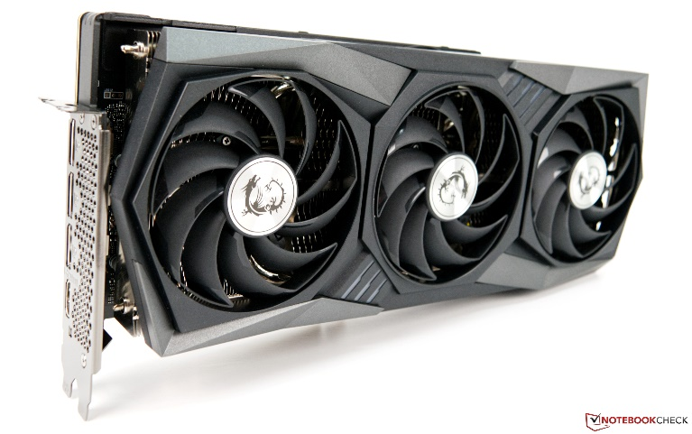

Teknoloji 2007 yılından beri var olduğu için bu dönemden sonraki pek çok ekran kartında da CUDA teknolojisine rastlamak mümkün.